HƯỚNG DẪN THI KHẢO SÁT HỌC SINH LỚP 7
PHẦN A. DÀNH CHO HỌC SINH
1. Đăng nhập
Học sinh truy cập vào trang: khaosat.hcm.edu.vn.
Tên đăng nhập, mật khẩu và mã ca thi sẽ được giám thị cung cấp trước khi làm bài.
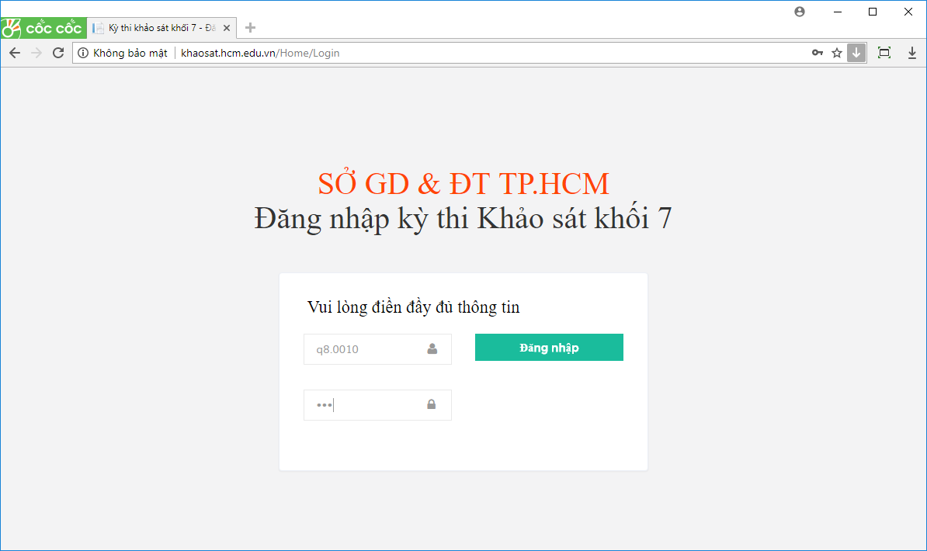
Thí sinh nhập số báo danh và mật khẩu
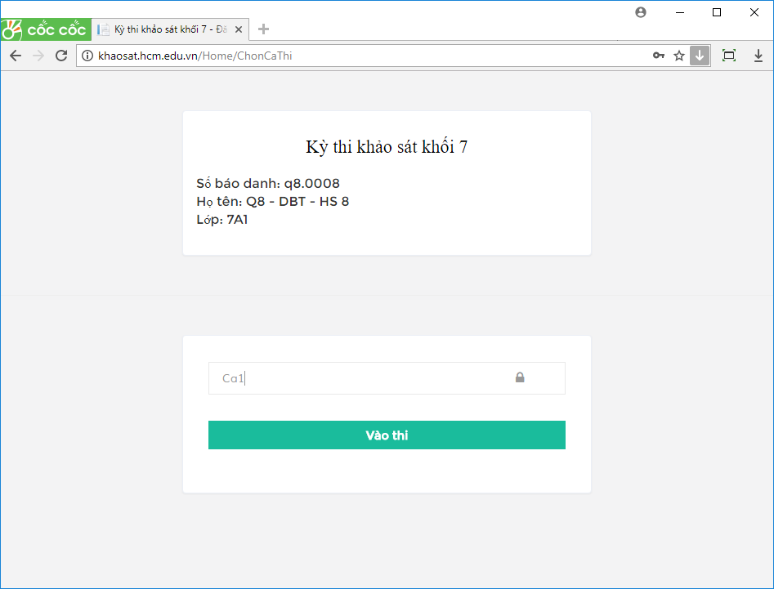
Thí sinh nhập mã ca thi vào đây
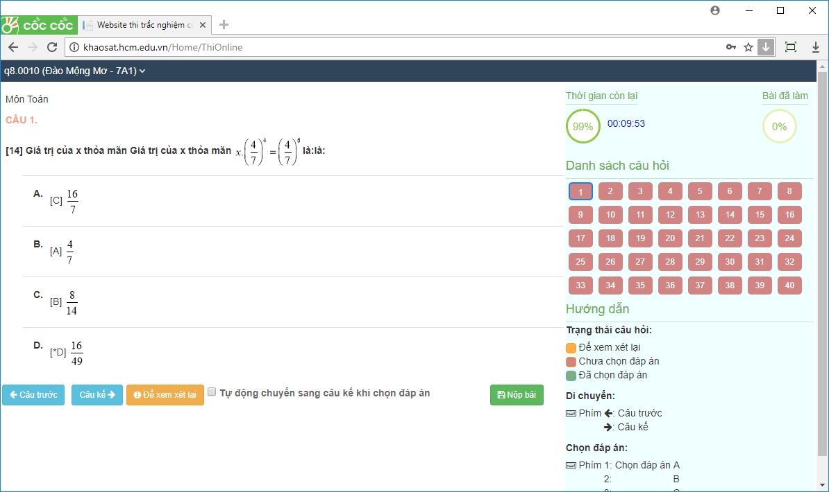
Sau khi đăng nhập thành công, học sinh kiểm tra lại số báo danh, họ tên và lớp trước khi làm bài.
Nếu thông tin có sai lệch, hãy thông báo ngay với giám thị để được xử lý.

2. Làm bài
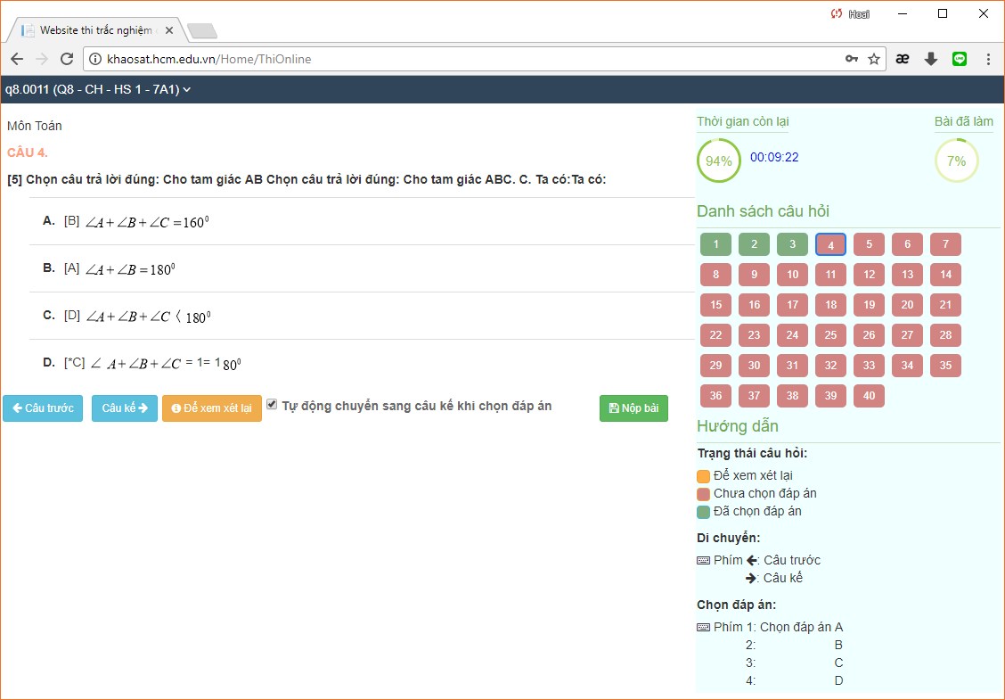
Tích vào đây để hệ thống tự động chuyển sang câu hỏi kế khi học sinh chọn đáp án (Giúp học sinh đỡ mất thời gian làm bài)
1
2
3
4
a. Giao diện:
Giao diện làm bài có 4 vùng được mô tả bên dưới
- Vùng 1: Vùng chọn đáp án.
Học sinh chọn đáp án bằng 2 cách:
+ Nếu dùng chuột: Bấm vào đáp án muốn chọn (Trên dòng của đáp án muốn chọn, bấm chuột vào chỗ nào cũng được)
+ Nếu dùng bàn phím:
Bấm phím Số 1,2,3,4 để chọn đáp án A,B,C,D (Như hướng dẫn ở vùng 4).
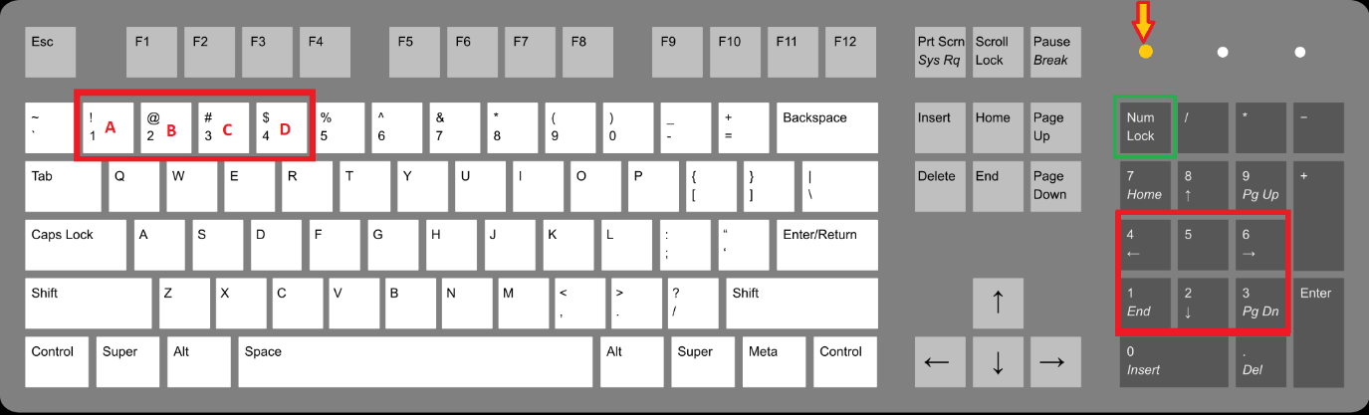Nhớ bấm phím NumLock để đèn Number sáng lên
Các nút lệnh:
+ Tự động chuyển sang câu kế khi chọn đáp án: Học sinh nên tích chọn mục này để tăng tốc độ làm bài.
+ Để xem lại sau: Khi có câu hỏi mà học sinh không chắc chắn, muốn xem lại sau khi làm xong các câu hỏi khác, thì hãy bấm nút lệnh này. Ví dụ như câu 5 ở hình bên dưới.
- Vùng 2: Bảng câu hỏi
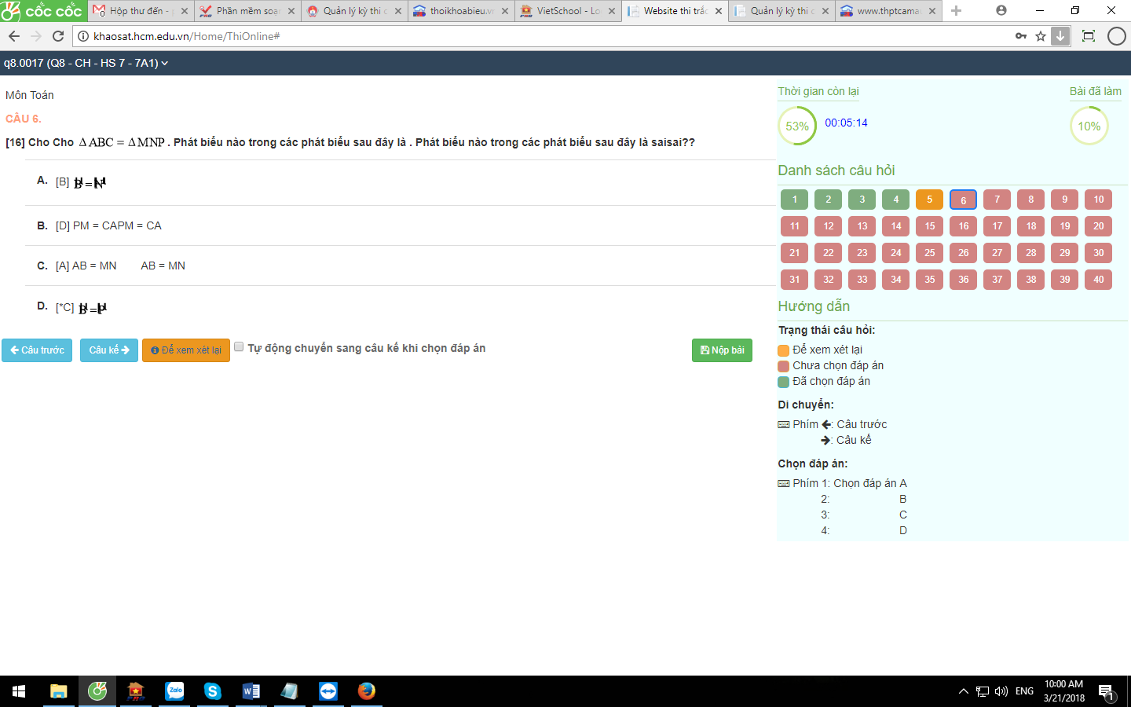
Bảng câu hỏi dùng để quan sát các câu hỏi đã làm, chưa làm, … và để di chuyển đến câu hỏi mong muốn. Dùng chuột bấm vào câu muốn di chuyển đến
Màu sắc của câu hỏi:
+ Đỏ: Chưa chọn đáp án
+ Xanh: Đã chọn đáp án
+ Cam: Đánh dấu cần xem lại
Để di chuyển đến câu hỏi muốn xem hoặc làm lại, học sinh bấm chuột vào nút có số tương ứng.

- Vùng 3: Thời gian làm bài
Học sinh quan sát phần này để biết thời gian còn lại. (Như hình minh hoạ là còn 9 phút 58 giây nữa sẽ hết giờ làm bài)
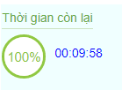
Bài đã làm: Hiển thị phần trăm số bài đã làm. Học sinh quan sát thời gian còn lại và Số bài đã làm để cân đối tốc độ làm bài cho kịp giờ.
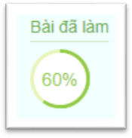
- Vùng 4: Hướng dẫn
b. Nộp bài
Có hai tình huống nộp bài
- Một là: Học sinh chủ động nộp bài. Khi đã làm hoàn tất các câu hỏi, học sinh bấm nút lệnh để hoàn tất bài thi của mình.
- Hai là: Khi đã hết thời gian làm bài, hệ thống sẽ tự nộp bài và xem như học sinh đã hoàn tất bài thi.
Trong cả hai tình huống, sau khi nộp bài, hệ thống sẽ thông báo điểm số của học sinh.
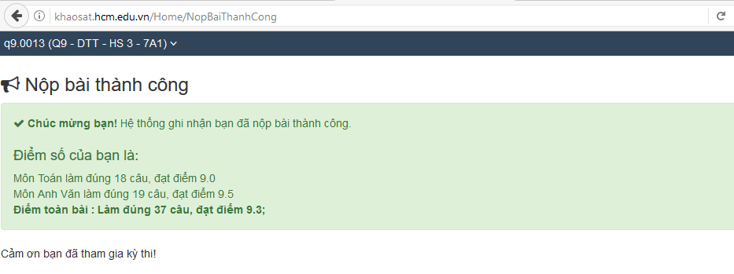
PHẦN B. DÀNH CHO GIÁM THỊ
- Mỗi tài khoản của học sinh chỉ đăng nhập được ở một máy vi tính tại một thời điểm.
- Các kết quả khi học sinh đăng nhập:
- Thành công và chuyển đến trang làm bài
- Sai thông tin
- Bài kiểm tra đã được nộp, hệ thống sẽ thông báo: Bài kiểm tra của bạn đã được nộp trước đó!
- Tài khoản này đã đăng nhập ở một máy khác!

- Khi máy tính làm bài bị sự cố (hư hỏng, mất Internet, máy chậm, …) cần chuyển học sinh đến một máy tính khác. Hãy thực hiện các bước sau:
  - Nếu máy tính còn thao tác được với trang khảo sát, hãy bấm lệnh Đăng xuất
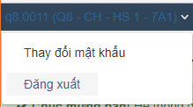
Sau đó đăng nhập ở máy tính khác và tiếp tục làm bài.
  - Ngược lại, sau 2 phút kể từ khi xảy ra sự cố, học sinh có thể đăng nhập ở máy tính khác và tiếp tục làm bài. Nếu đăng nhập sớm hơn (trước 2 phút), hệ thống sẽ thông báo “Tài khoản này đã đăng nhập ở một máy khác!”. Khi đó, học sinh chờ thêm vài giây và thử đăng nhập lại.
- Bài làm của thí sinh được lưu trữ liên tục về máy chủ, nên khi chuyển máy, bài làm vẫn được bảo lưu.
- Các vấn đề phát sinh không được kể trên, giám thị gọi ngay về các số điện thoại hỗ trợ để được xử lý kịp thời.

